Отчет по лабораторной работе

Дисциплина:Операционные системы

Отчет по лабораторной работе

Содержание

# 1 Цель работы

Настройка интерфейса с броузером Управление файлами конфигурации Использование chezmoi на нескольких машинах

# 2 Задание

Настройка интерфейса с броузером Управление файлами конфигурации Использование chezmoi на нескольких машинах

# 3 Теоретическое введение

# 4 Выполнение лабораторной работы

Устанавливаю pass и gopass (рис. 1, рис. 2).

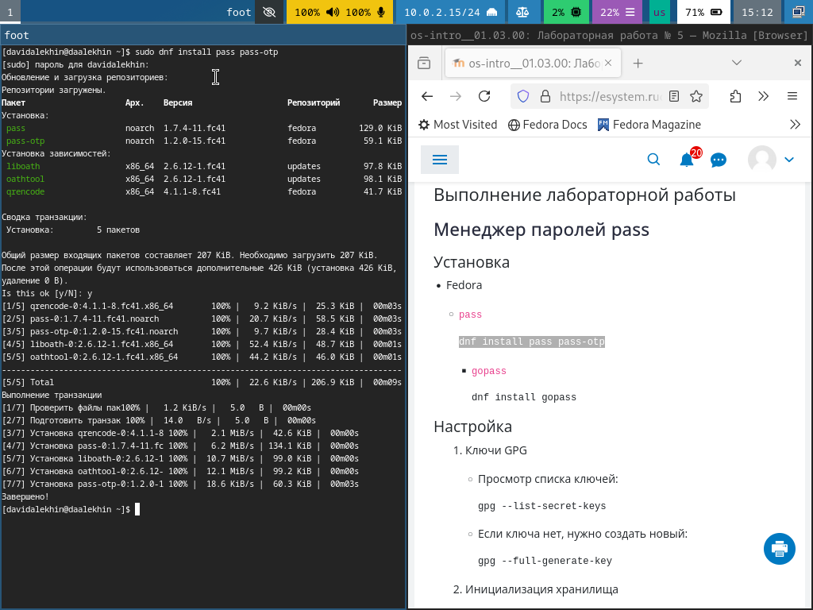

Рис. 1: pass

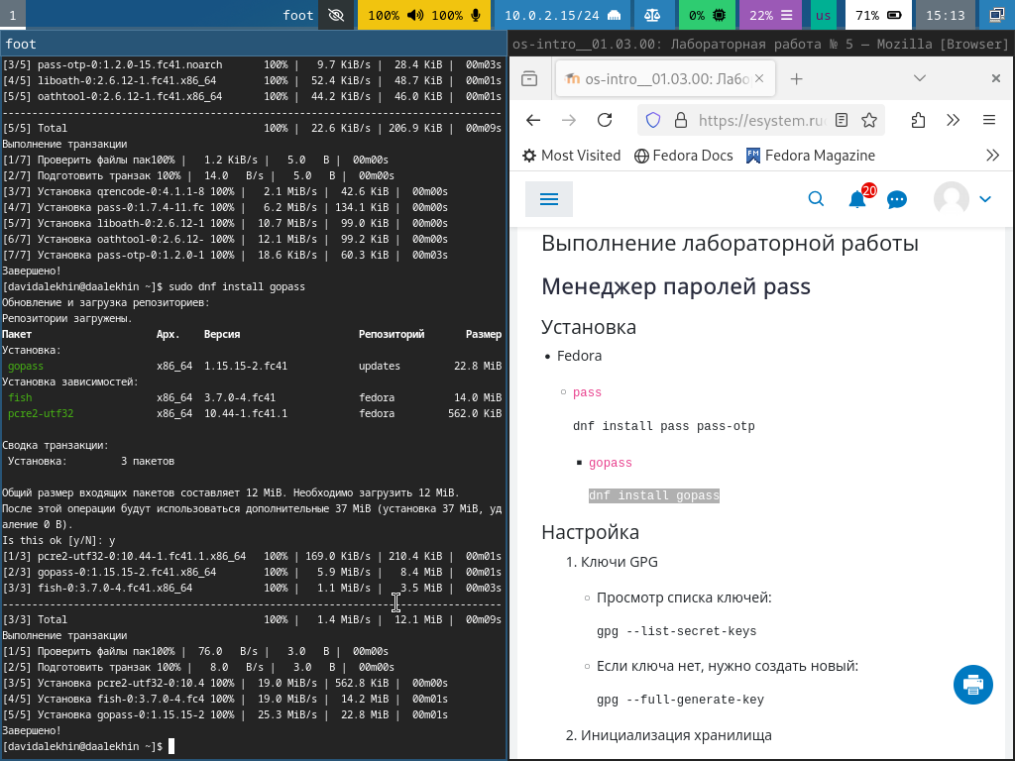

Рис. 2: gopass

Просматриваю список ключей и инициализирую хранилище. А также создаю структуру гит (рис. 3).

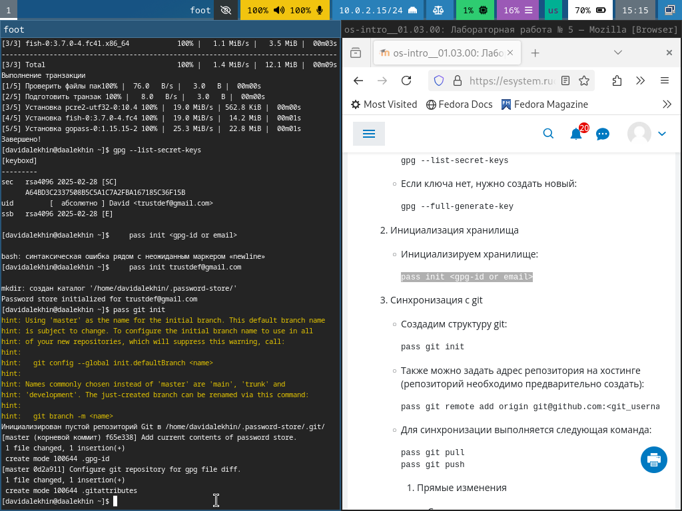

Рис. 3: инициализирую хранилище, создаю структуру гит

Создаю новый репозиторий и задаю адрес репрозитория на хостинге, а также выполняю синхронизацию (рис. 4).

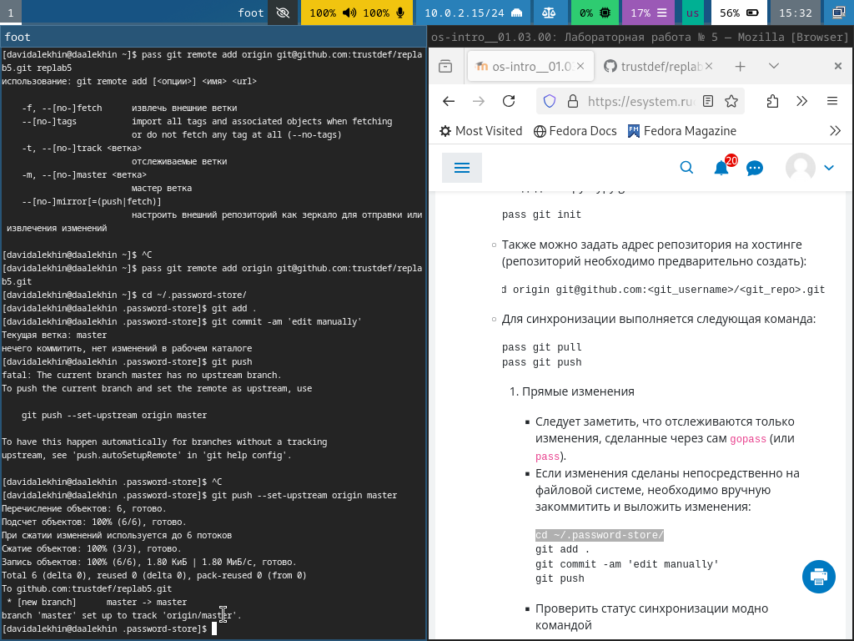

Рис. 4: Создаю новый репозиторий и задаю адрес репрозитория на хостинге

Устанавливаю browserpass (рис. 5).

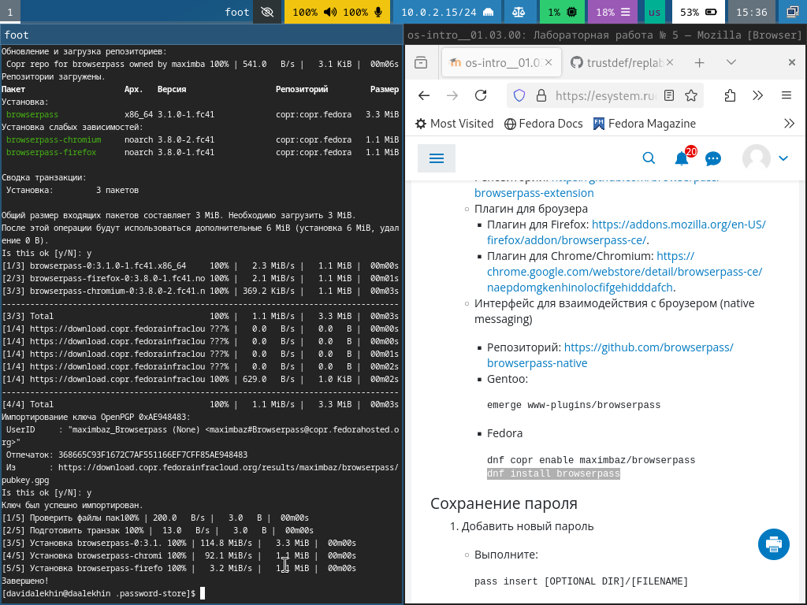

Рис. 5: browserpass

Образую пароль в ранее созданном файле (рис. 6).

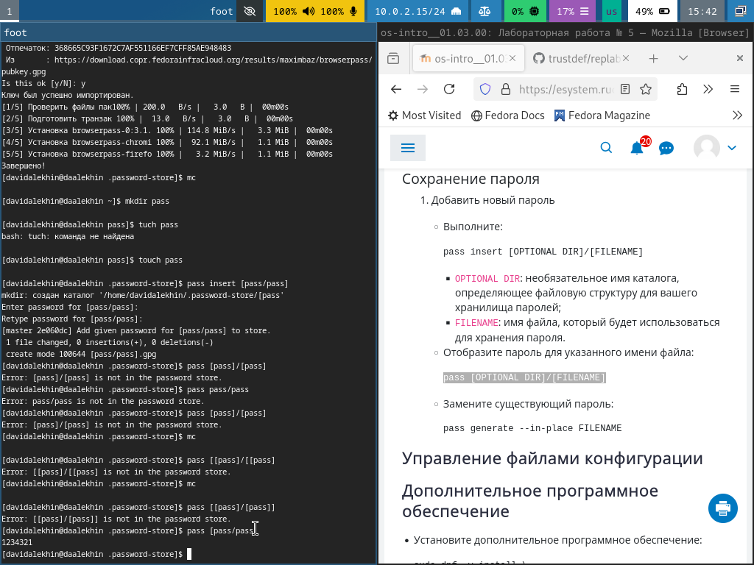

Рис. 6: пароль

После заменяю существующий пароль (рис. 7).

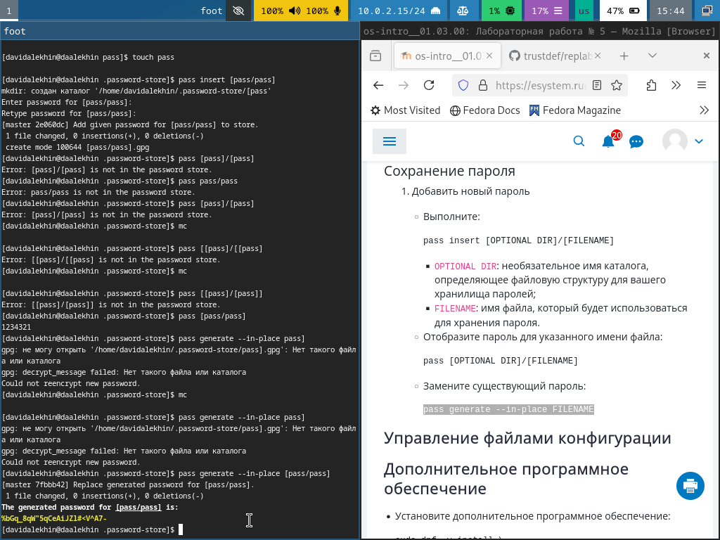

Рис. 7: заменяю существующий пароль

Устанавливаю по и шрифты (рис. 8).

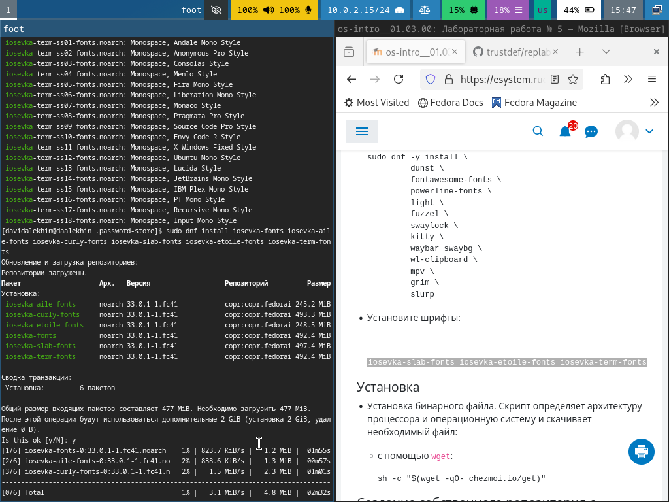

Рис. 8: по и шрифты

Устанавливаю shezmoi и создаю свой репозиторий для конфигурационных файлов на основе шаблона (рис. 9).

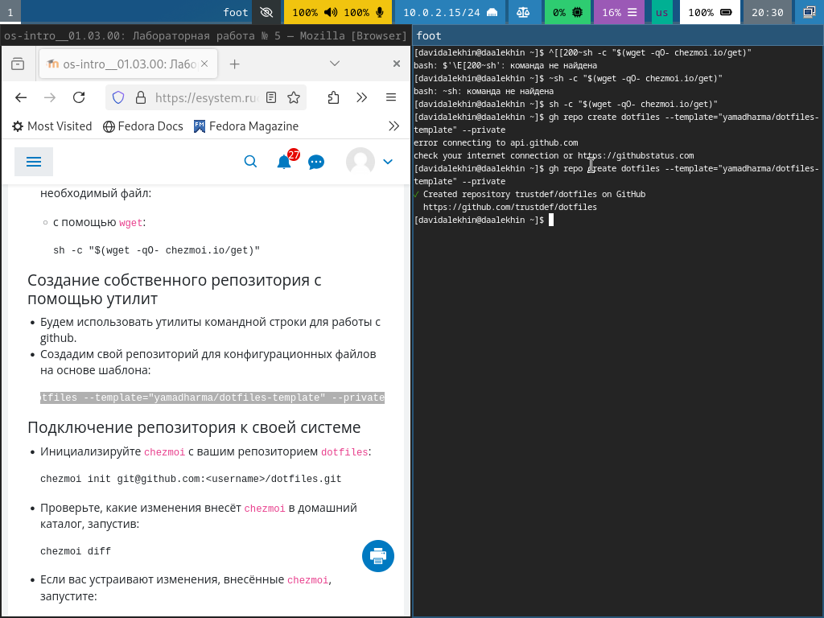

Рис. 9: shezmoi

Подключаю репозиторий к своей системе (рис. 10).

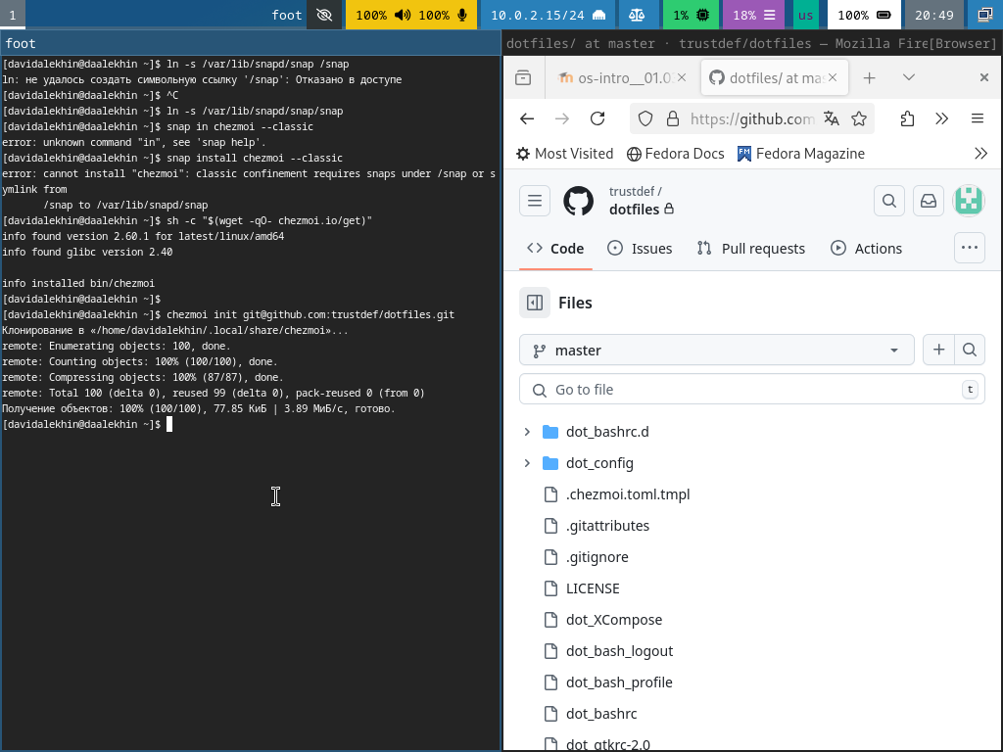

Рис. 10: Подключаю репозиторий к своей системе

Проверяю внесённые изменения и соглашаюсь с ними (рис. 11).

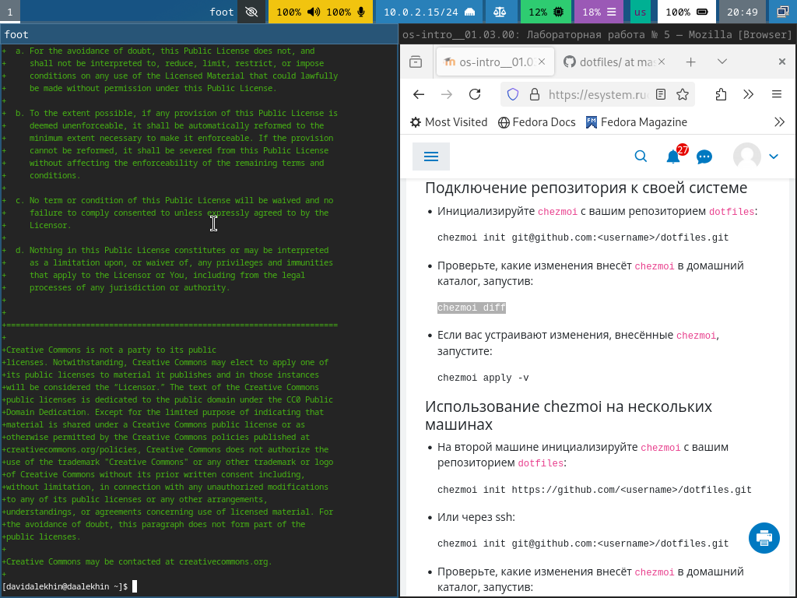

Рис. 11: Проверяю внесённые изменения

# 5 Выводы

В результате я выполнил основные задачи лабораторной работы а именно: Настройка интерфейса с броузером Управление файлами конфигурации Использование chezmoi на нескольких машинах

# Список литературы

https://esystem.rudn.ru/mod/page/view.php?id=1224236#orgb06553f